
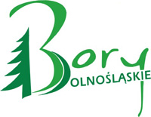
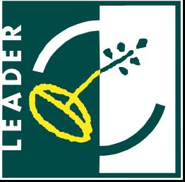

Załącznik nr 1 do ogłoszenia o naborze Nr 1/2021

Planowane do osiągnięcia w wyniku operacji cele ogólne, szczegółowe, przedsięwzięcia oraz zakładane do osiągnięcia wskaźniki

Cel ogólny LSR
Cel ogólny nr 2: Lepsze wykorzystanie potencjału przyrodniczego i kulturowego w rozwoju regionu
Cele szczegółowe LSR
Cel szczegółowy 2.2: Rozwój infrastruktury turystycznej, rekreacyjnej i kulturalnej
Przedsięwzięcia
Do celu ogólnego nr 2 i celu szczegółowego 2:
Przedsięwzięcie 2.2.1. Rozwój obiektów ogólnodostępnej i niekomercyjnej infrastruktury turystycznej, rekreacyjnej, służącej integracji społecznej
Wskaźnik
Lp. | Nazwa wskaźnika ujętego w LSR |  | Jednostka  miary | Wartość wskaźnika  z LSR | Wartość zrealizowanych  wskaźników w  LSR | Wartość  wskaźnika  planowana do  osiągnięcia w  związku z  realizacją  operacji
1.  2.  3. | Liczba nowych obiektów infrastruktury turystycznej, rekreacyjnych lub kulturalnych w miejscowościach: Małomice, Osieczów, Ławszowa, Wymiarki, Lutynka, Gozdnica, Czerna, Stawnik, Olbrachtów, Lubomyśl, Mirostowice Górne, Siodło, Miłowice, Biedrzychowice Dolne, Sieniawa Żarska, Węgliniec, Przewóz, Potok, Stary Żagań, Jagodzin, Stary Węgliniec, Mirostowice Dolne, Dłużyna Górna, Silno Małe, Tomisław, gm. Iłowa  Liczba przebudowanych obiektów infrastruktury turystycznej, rekreacyjnej lub kulturnej w miejscowościach, Witoszyn, Stary Żagań Konin Żagański oraz w Pieńsku  Liczba (w hektarach) wybudowanych i przebudowanych terenów zielonych w miejscowości Bieniów, Olbrachtów, Pieńsk i Gozdnica |  | Sztuka  Sztuka  hektar | 25  4  1 | 16  4  0,62 | 9  0  0,38

